谈判内容及采购需求
本次采购项目为采购农学院学生公寓床及相关桌椅、会议室家具项目，供应商必须对本项目进行整体响应，只对其中一部分内容进行的响应都被视为无效响应。谈判报价应遵守《中华人民共和国价格法》，供应商不得以低于成本的报价参与本次采购活动。
采购需求：
（一）榆林职业技术学院农学院学生公寓床及相关桌椅、会议室家具项目购置清单及技术参数
序号 | 名称 | 数量 | 技术参数要求
1 | 两连三位步梯公寓床 | 462床位 | 一、公寓床组合家具整体尺寸：  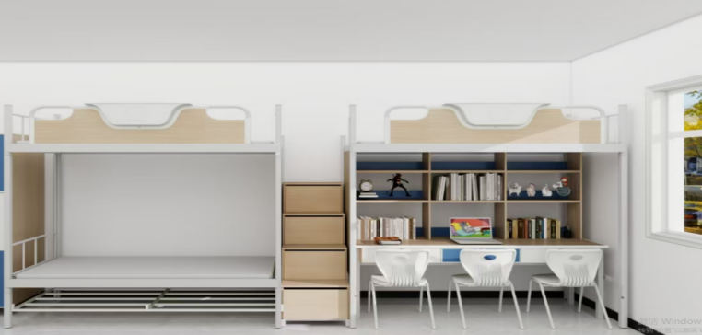  4500L(±10）mm×900W(±10）mm×2150H(±10）mm(高度不含蚊帐杆高度)  - 规格参数技术要求  钢制部分：钢制和注塑部分整体为暖白色。  1.立柱  1.1材料截面尺寸：70mm×35mm（±2mm），厚度≥1.2mm；  1.2材质要求：采用优质带钢，经轧压线辊压成型，高频焊接成闭口型材管；  1.3技术要求：管材截面由不少于7条折弯及7个面组成，内侧角为直角设计，便于立柱与床挡头形成统一平面；立柱上下封口采用优质PP塑料的静音内外塞。  2.立柱拉换  2.1与床铺关联的立柱拉换  2.1.1材料截面尺寸：55mm×35mm（±2mm），厚度≥1.0mm；  2.1.2材质要求：采用优质带钢，经轧压线辊压成型，高频焊接成闭口型材管。  2.1.3技术要求：管材截面由6条加强筋及6个面组成，管材设计安装床铺板的直角台阶，台阶深度为15（±1）mm，高度为20（±1）mm；与床换共同承重，同时能有效防止使用人踩踏导致铺板翘起导致受伤。  2.2 学习桌一侧立柱下拉换  2.2.1材料截面尺寸：30mm×15mm（±2mm），厚度≥1.0mm  2.2.2材质要求：闭口型材；  2.2.3技术要求：矩形管，与立柱台阶尺寸吻合，焊接后不外凸。  2.3学习桌后方床架下拉换：  2.3.1材料截面尺寸：30mm×20mm（±2mm），厚度≥1.0mm  2.3.2材质要求：闭口型材；  2.3.3技术要求：矩形管，两端与立柱焊接卡式连接件，并与立柱通过连接件挂孔连接，安装迅速且稳固。  3.挡头  3.1走梯远端挡头：  3.1.1材料截面尺寸：φ16mm（±1mm），厚度≥1.0mm  3.1.2材质要求：塑木混合  3.1.3：技术要求：规格为≥800mm×400/550mm×18/75mm。立柱档头基材采用E1级≥15mm厚三聚氰胺饰面板制作（基材为实木颗粒板），四周整体一次成型PP塑料注塑嵌边，四周无接缝。塑料靠背规格≥580mm×350mm×75mm，靠背上部有大面积透气小孔，增加靠背的透气性，减少背部和靠背之间的接触面积，降低闷热感，钢制和注塑部分为暖白色，木制部分为落羽杉色。  3.2靠走梯近端档头：  3.2.1材料截面尺寸：φ16mm（±1mm），厚度≥1.0mm  3.2.2材质要求：规格为400(±5)mmX330（±5）mmX21mm(±1mm)，基材采用E1级≥18mm厚三聚氰胺饰面板颗粒板，四周整体一次成型PP塑料注塑嵌边，四周无接缝。  4.前、后床厅  4.1截面尺寸：70mm×30mm（±1mm），厚度≥1.2mm；  4.2材质要求：采用优质带钢，经轧压线辊压成型，高频焊接成闭口型材管；  4.3技术要求：两端焊接卡式连接件，整体长度1980±5mm,床厅与挂件正面焊接处需连续满焊不能有缺口及缝隙，以确保强度并提升美观性。  两端卡式连接件与立柱挂孔完美匹配。  5.卡式连接件  5.1规格尺寸：≥35mm×35×120mm  5.2材质要求：厚度≥2.0mm优质钢板；  5.3技术要求：采用优质钢板一次冲压拉伸成型，成型后外形与床立柱有3个接触面以有效提升床架的稳固性。内侧带3个挂齿，挂齿由导向段和锁紧段组成，安装后立柱与床厅挂件接触面不少于3个；床厅与挂件正面焊接处需连续满焊不能留缺口及缝隙且挂齿不外露。  6.前床厅护栏档板  6.1规格尺寸：≥1600mm×380mm×90mm  6.2材质要求：采用钢、木、塑整体结合式；  6.3技术要求：护栏挡板位于前床厅的上方，基材采用一整张E1级≥18mm厚三聚氰胺饰面板颗粒板基材，护栏内镶嵌整根φ28mm的喷塑钢圆管，板材和圆管通过整体一次注塑成型工艺连接成一个整体结构，确保护栏强度与刚性，四周无任何接缝及刃口； 护栏两端钢管外露自然形成拉手功能，背面设有警示语，提醒床垫铺设时高度要求，避免学生铺设床垫高度过高导致掉落的风险； 整个护栏为一体注塑成型，向外扩展式储物空间，正前方外设校徽、床号、姓名区位；储物区设有钢制抽拉板，可灵活拆除与选配，抽拉板带有杯座功能，内侧面有小孔便于挂小件、挂装网兜等功，钢制及注塑部分为暖白色，木制部分为落羽杉色。  7.床换  7.1 截面尺寸：25mm/15mm×25mm（±1mm），厚度≥1.0mm  7.2材质要求：闭口型材管；  7.3技术要求：采用优质带钢，经轧压线辊压成型，高频焊接成闭口型材管，管材截面为三角形，下部为圆弧，上方安装限位消音件；每张床位数量4根，与边立柱拉换台阶及中立柱拉换台阶共同形成承重点。  8.中上走梯：钢制和注塑部分为暖白色，如整体图示  8.1整体规格尺寸：500L×880W×1380Hmm（±3mm）  8.2走梯钢架：走梯钢架管采用30mm×20mm（±1mm），厚度≥1.2mm距管和20mm×20（±1mm），厚度≥1.2mm方管组合焊接而成；  8.3走梯踩板：梯踩板与门板采用15mm厚度的E1级环保三聚氰胺板制造，四周PVC封边，走梯为四步四外翻门设计，外翻门板上带内陷拉手，门板内侧安装液压缓冲铰链,踩板颜色为落羽杉色。  9.床下钢制鞋架  9.1整体规格尺寸：1980(±10)mm×600（±10）mm×95mm(±10mm）暖白色。  9.2技术要求：鞋架整体为钢制，采用厚度为1.0mm，φ16mm（±1mm）圆管和20mm×20mm（±1mm）方管组合焊接而成。  10.蚊帐杆  10.1整体尺寸：按房间高度定制  10.2材质要求：20mm×20mm（±1mm），厚度≥1.0mm优质方管及φ16mm（±1mm），厚度≥1.0mm的圆管组合，暖白色；  10.3技术要求：方管折弯成 7 字型，底部固定在立柱上不升降，方管顶部安装一根圆管提供左右支撑力，降低丢失、损坏的风险；数量为4根。  11.床板  11.1规格尺寸：厚度≥15mm；  11.2材质要求：杉木直拼双面创光床板，均匀排布，材料进行熏蒸杀虫、干燥处理，无边角缺陷、虫蛀、腐朽、霉变、开裂、变形等，中间不少于4根25mmX35mm(±1mm)的木横撑固定，木撑表面刨光、光滑无毛刺。横衬无明显缺边料(边皮)。床承受的动、静载荷大于400KG。木材吸水率控制检测标准准确性≤15%，床板含水率、虫眼和节疤符合国家家具用材标准。  11.3技术要求：铺板底部带≥4根实木加强筋，提升结构强度。
2 | 学生书桌 | 154个 | 1.学习桌架：  1.1立柱管规格：40mm×40mm（±1mm），厚度≥1.0mm；  1.2侧边拉换规格：40mm×20mm（±1mm），厚度≥1.0mm；  1.3桌下托管规格：40mm×30mm（±1mm），厚度≥1.0mm；  1.4技术要求：桌下托管与桌侧边架采用互扣式冲压件连接，立柱下封口采用优质PP塑料的静音内外塞。  2.学习桌  2.1整体规格：1920（±10）mm×600（±10）mm×750（±10）mm；  2.2学习桌材质：采用≥15mm厚度的E1级环保三聚氰胺板制作，抽屉底板采用≥5mm密度板基材三聚氰胺饰面板。  2.3学习桌面规格：1920（±10）×600（±10）×25（±1）mm  2.3.1桌面材质：采用≥25mm厚度的环保E1级三聚氰胺饰面板制作，桌面和书架整体为落羽杉色。  2.3.2技术要求：桌面采用一次注塑成型技术，四周边部整体注塑成型且无接缝，前后端设计为符合人体工程学的舒适直边，双面小鸭嘴边造型，防止桌面板与学生发生磕碰。  2.学习桌  2.1整体规格：1920（±10）mm×600（±10）mm×750（±10）mm；  2.2学习桌材质：采用≥15mm厚度的E1级环保三聚氰胺板制作，抽屉底板采用≥5mm密度板基材三聚氰胺饰面板。  2.3学习桌面规格：1920（±10）×600（±10）×25（±1）mm  2.3.1桌面材质：采用≥25mm厚度的环保E1级三聚氰胺饰面板制作，桌面和书架整体为落羽杉色。  2.3.2技术要求：桌面采用一次注塑成型技术，四周边部整体注塑成型且无接缝，前后端设计为符合人体工程学的舒适直边，双面小鸭嘴边造型，防止桌面板与学生发生磕碰。  3.学习桌书架  3.1整体规格：1900（±10）mm×240（±10）mm×950（±10）mm  3.2：学习桌书架材质：采用25+15mm厚度的E1级环保三聚氰胺板制作，隔板采用≥25mm厚度的E1级环保三聚氰胺板制作。增强承重力。
3 | 更衣柜 | 77个 | 1.衣柜  1.1整体规格：800（±5）mm×600（±5）mm×1900（±10）mm  1.2柜体主材:采用≥15mm厚度的E1级环保三聚氰胺板制作，基材为刨花板，衣柜背板采用≥5mm密度板基材三聚氰胺饰面板制作，可视面PVC封边，柜体为落羽杉色。  1.3衣柜门板：  1.3.1柜门规格：595（±5mm）×395（±5）mm×15（±1）mm，门板及注塑颜色为暖白色。  1.3.2柜门材质：采用≥15mm厚度的环保E1级三聚氰胺饰面板制作  1.3.2技术要求：门板采用一次注塑成型技术四周边部整体注塑成型且无接缝，自带内凹式整体成型拉手设计且拉手在门板正面的边角部。开启关闭着力点指向明确，免额外明拉手设计，减少外凸明拉手对使用者带来的意外伤害，门板铰链安装位置采用一次模压注塑成型杯孔，安装螺丝握钉力大大加强，减少铰链易脱落的现象，降低维修率。  自带内凹成型明锁空间位置，锁具不外露，低于门板表面，解决了外凸明锁对人体的伤害，对穿一次注塑成型锁孔设计，使门板在闭合时不与木板基材发生摩擦，增加使用寿命。  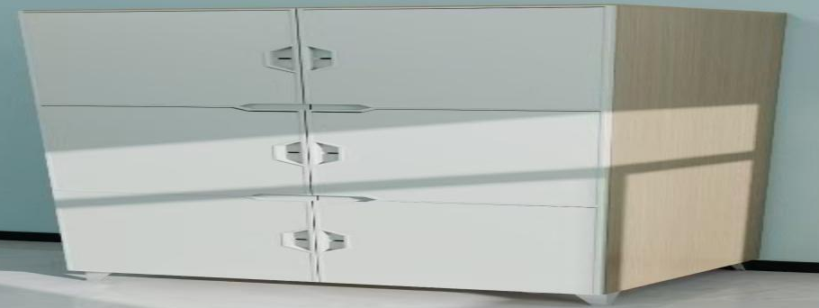  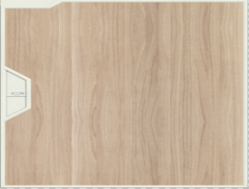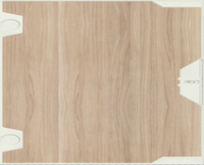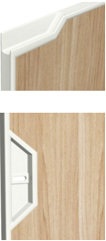
4 | 公寓椅 | 462个 | 1.整体规格：440mm×440mm(±2mm) ,椅座面离地高度420mm(±5)mm；椅钢架为暖白色椅背颜色为浅灰色。  2.椅座背板规格：440mm×440mm×380mm(±2mm)  2.1座背板材质：采用优质改性PP塑料一次成型，颜色为浅灰色。2.2技术要求：座面与靠背连接处带7条加强筋，确保强度和使用寿命；坐面部分必须带透气孔，靠背需设计有孔型把手，方便挪动；椅面与钢架采用卡销方式连接，坚固耐用。  3.椅钢架：  3.1椅钢架材质：采用优质结构钢，各组合管材规格如下：  3.2椅脚架管规格：φ22mm×1.5mm(±2mm)圆管；  3.3拉换规格：φ19mm×1.5mm(±2mm)圆管；  3.4其它塑料件、脚内塞：采用抗老化PP工程塑料一次性注塑成型，钢架为暖白色。  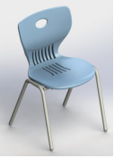
5 | 主席台桌 | 5张 | 约1600*600*750mm；  - 基材:采用E0级板材，甲醛释放量符合国家标准，侧板厚度≥36mm，材料厚度≥25mm。  - 饰面与封边:采用优质厚度≥0.6m木皮贴面，实木条封边，颜色均匀平整。  - 油漆工艺:环保水性油漆，采用“六底三面”油漆工艺。  - 结构:桌面桌脚倒斜边，桌面桌脚交接处海棠角。  - 粘胶剂:采用环保型胶水，游离甲醛达到国家标准。  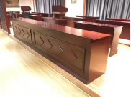  6、五金配件:采用高强度标准五金件；所有五金件表面必须经过防锈、防腐，抗氧化等表面装饰技术处理。  7、颜色：如图所示
6 | 主席台  会议椅 | 10把 | 总高1200*坐高470*总宽550mm；  - 基材:采用E0级实木板材，甲醛释放量符合国家标准，侧板厚度≥36mm，材料厚度≥25mm。2、饰面与封边:采用优质厚度≥0.6m木皮贴面，实木条封边，颜色均匀平整。  - 油漆工艺:环保水性油漆，采用“六底三面”油漆工艺。  - 结构:桌面桌脚倒斜边，桌面桌脚交接处海棠角。  - 粘胶剂:采用环保型胶水，游离甲醛达到国家标准。  - 五金配件:采用高强度标准五金件；所有五金件表面必须经过防锈、防腐，抗氧化等表面装饰技术处理。  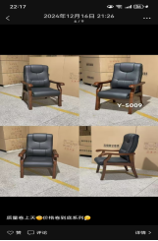  - 颜色：如图所示
7 | 会议条桌 | 120张 | 约1200*400*750mm；  - 基材:采用E0级板材，甲醛释放量符合国家标准，侧板厚度≥36mm，材料厚度≥25mm。  - 饰面与封边:采用优质厚度≥0.6m木皮贴面，实木条封边，颜色均匀平整。  - 油漆工艺:环保水性油漆，采用“六底三面”油漆工艺。  - 结构:桌面桌脚倒斜边，桌面桌脚交接处海棠角。  - 粘胶剂:采用环保型胶水，游离甲醛达到国家标准。  - 五金配件:采用高强度标准五金件；所有五金件表面必须经过防锈、防腐，抗氧化等表面装饰技术处理。  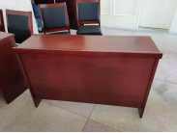  - 颜色：如图所示
8 | 会议椅 | 230把 | 约总高1200*坐高470*总宽480mm；  - 基材:采用E0级实木板材，甲醛释放量符合国家标准，侧板厚度≥36mm，材料厚度≥25mm。2、饰面与封边:采用优质厚度≥0.6m木皮贴面，实木条封边，颜色均匀平整。  - 油漆工艺:环保水性油漆，采用“六底三面”油漆工艺。  - 结构:桌面桌脚倒斜边，桌面桌脚交接处海棠角。  - 粘胶剂:采用环保型胶水，游离甲醛达到国家标准。  - 五金配件:采用高强度标准五金件；所有五金件表面必须经过防锈、防腐，抗氧化等表面装饰技术处理。  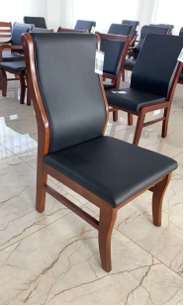  - 颜色：如图所示
9 | 演讲台 | 1个 | 深度：550m，宽：650mm，高：1140mm，符合人体工程学，方便演讲者在演讲过程中自然操作，与观众保持良好视线交流 。选用E1级环保中密度纤维板（MDF），板材厚度18mm，通过高温高压压制而成，结构稳定，抗变形能力强，甲醛释放量远低于国家标准，保障室内空气质。表面贴覆0.6mm厚胡桃木天然木皮，纹理清晰自然，触感细腻；经过防刮耐磨处理，能抵御日常使用中的轻微刮擦，延长使用寿命。采用2mm厚同色PVC优质封边条，通过热熔胶高温封边工艺处理，边缘平整光滑，密封性好，有效防止水分侵入板材内部，同时增强整体美观性。  表面采用环保水性漆喷涂，经过“三底两面”工艺，漆膜厚度达0.25mm，色泽均匀饱满，具有良好的耐磨性、耐污性，方便日常清洁，且无刺激性气味，环保健康。  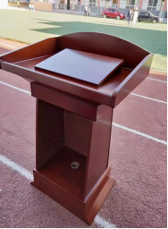  颜色：如图所示
（二）其他需求
中标人应在签订合同时，提供一套符合投标文件要求的实物样品（学生公寓床两连三位1套、主席台桌1张、主席台会议椅1把、会议条桌1张、会议椅1把、演讲台1个），作为项目验收标准。

